Schulkalender mit Nextcloud
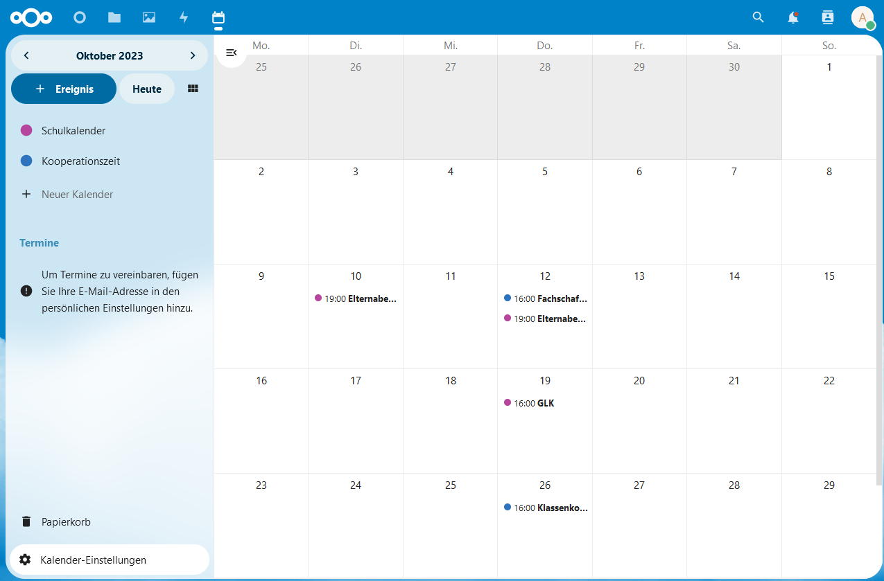Bildschirmfoto: Kalenderansicht in der Nextcloud Weboberfläche von Nextcloud GmbH [CC BY-SA 4.0]
Inhaltsverzeichnis
1 Worum geht es? 2
2 Voraussetzungen und Vorüberlegungen 2
3 Umsetzungsbeispiele 3
3.1 Schulkalender mit eingeschränktem Schreibrecht 3
3.2 Kalender für Kooperationszeiten mit Schreibrecht für Lehrkräfte 4
4 Kalender auf privaten Geräten abonnieren 4
4.1 Android 5
4.2 Windows 5
4.3 iOS 5

Worum geht es?
Wichtige Termine der Schule können in einem oder mehreren Kalendern in der Nextcloud verwaltet werden. Dieses Vorgehen bietet folgende Vorteile:
- Die Kalender können mit unterschiedlichen Schreibberechtigungen versehen werden. So kann es z.B. einen Schulkalender geben, in den nur die Schulleitung bzw. ausgewählte Personen Termine eintragen können, alle anderen Lehrkräfte bekommen diesen nur angezeigt. Ein weiterer Kalender, z.B. für die Planung von Kooperationszeiten, kann so konfiguriert werden, dass alle Lehrkräfte Termine eintragen können.
- Die Anzeige anstehender Termine kann auf dem Dashboard erfolgen, so dass gleich nach dem Anmelden an der Nextcloud kommende Termine angezeigt werden.
- Lehrkräfte können die Termine auf ihre persönlichen Geräte synchronisieren und so private und schulische Termine in einer Anwendung/App im Blick haben.

Voraussetzungen und Vorüberlegungen
Die Anleitung verzichtet bewusst auf kleinschrittige Hinweise zur Installation und Verwendung der verwendeten Apps. Hierfür gibt es bereits zahlreiche Anleitungen im Internet. Verwiesen sei hier vor allem auf die Benutzeranleitung von Nextcloud. Schwerpunkt der Anleitung ist, wie Anpassungen für den Einsatz in der Schule aussehen können.
Folgende Voraussetzungen sollten in der Nextcloud erfüllt sein:
- Die App Calendar muss installiert sein.
- Alle Lehrkräfte müssen Mitglied einer Gruppe sein. In der Anleitung wird die Gruppe Lehrkräfte verwendet.
- Optional können Mitglieder der Schulleitung auch in einer Gruppe zusammengefasst sein. In der Anleitung wird die Gruppe Schulleitung verwendet.
- Schließlich müssen Sie noch festlegen, wer Besitzer der Kalender sein soll und die Konfiguration des Kalenders vornimmt. Dies kann der Admin der Nextcloud sein, ein speziell für diesen Zweck eingerichteter Benutzer oder eine Person aus der Schulleitung. In dieser Anleitung erstellt der Admin die Kalender.

Umsetzungsbeispiele

Schulkalender mit eingeschränktem Schreibrecht
Erstellt wird ein Schulkalender, in den nur die Schulleitung Termine eintragen können. Alle Lehrkräfte sehen den Kalender automatisch unter ihren Kalendern.
Melden Sie sich als Administrator (oder als die Person, die den Kalender erstellt und teilt) an. Beim ersten Öffnen der App Kalender (oben in der Menüleiste) sieht man dieses Fenster:
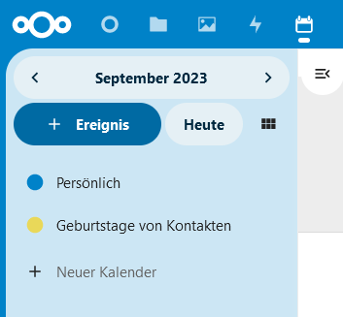Bildschirmfoto: Kalender in der Nextcloud Weboberfläche von Nextcloud GmbH [CC BY-SA 4.0]
Die beiden bereits vorhandenen Kalender Persönlich und Geburtstage von Kontakten wurde vom System automatisch angelegt. Sie können über das Stiftsymbol gelöscht werden. Dieses erscheint, wenn man mit der Maus über die Kalenderbezeichnung darüberfährt.
Über + Neuer Kalender kann nun ein neuer Kalender angelegt und konfiguriert werden. Den ersten nennen wir Schulkalender.
Der Kalender wird geteilt. Hierzu gibt man die Anfangsbuchstaben der Gruppe ins Feld Kalender teilen ein und wählt die gewünschte Gruppe aus.
- Fügen Sie die beiden Gruppen Schulleitung und Lehrkräfte hinzu.
- Setzen Sie bei der Gruppe Schulleitung den Haken bei kann bearbeiten.
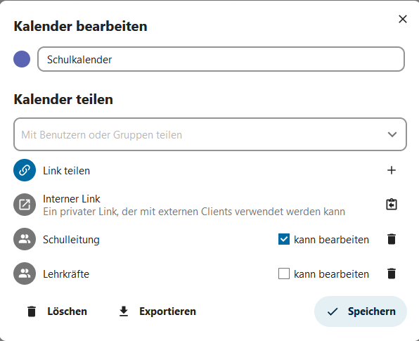Bildschirmfoto: Kalender bearbeiten und teilen in der Nextcloud Weboberfläche von Nextcloud GmbH [CC BY-SA 4.0]
Damit sind die Einrichtungsarbeiten abgeschlossen. Schulleitung und Lehrkräfte wird nun der Schulkalender unter ihren eigenen Kalendern angezeigt. Mitglieder der Gruppe Schulleitung können Termine eintragen und ändern.

Kalender für Kooperationszeiten mit Schreibrecht für Lehrkräfte
Um einen Kalender für Kooperationszeiten anzulegen, geht man vor wie beim Schulkalender. Einzige Ausnahme ist, dass auch bei den Lehrkräften der Haken bei kann bearbeiten gesetzt muss, so dass auch auch Lehrkräfte Termine eintragen und ändern können.

Kalender auf privaten Geräten abonnieren
Optional können die Kalender auch auf privaten Geräten importiert werden. Alle Möglichkeiten im Detail hier aufzuführen würde den Rahmen dieser Anleitung sprengen. Einen guten Überblick finden Sie im Kapitel Groupware der Benutzeranleitung von Nextcloud.
Ausführlichere Darstellungen findet man leicht über eine Internetsuche z.B. nach Nextcloud Kalender iPad. Einige der Möglichkeiten werden hier nur im Überblick dargestellt.

Android
Auf Android können die Kalender auf mindestens zwei verschiedenen Wegen importiert werden. Für beide benötigen Sie die URL zum Kalender. Diese finden Sie links unten bei den Kalender-Einstellungen. Dort scrollt man hinunter bis zu Primäre CalDAV-Adresse kopieren.
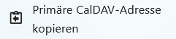Bildschirmfoto: Primäre CalDAV-Adresse kopieren in der Nextcloud Weboberfläche von Nextcloud GmbH [CC BY-SA 4.0]
Diese Wege stehen zur Verfügung:
- Mithilfe der App DAVx⁵. Diese dient dazu, die Kalenderdaten auf Ihr Gerät zu synchronisieren. Den oder die Kalender können Sie dann mit einer beliebigen Kalender App anzeigen lassen. Eine separate Anleitung erläutert die Konfiguration der App DAVx⁵.
- Im Google Kalender können Sie den Nextcloud Kalender per URL hinzufügen.

Windows
Unter Windows können Sie z.B. in Thunderbird den Kalender importieren. Hierzu benötigen Sie – wie bei Android – die primäre CalDAV Adresse. Sie können den Kalender auch in Outlook importieren. Hierfür benötigen Sie die Erweiterung CalDav Synchronizer.

iOS
In Apple Betriebssystemen benötigen Sie eine andere URL als bei Android und Windows. Diese finden Sie links unten bei den Kalender-Einstellungen unter iOS/MAC OS CALDAV Adresse kopieren. Den Kalender fügen Sie hinzu unter Einstellungen -> Passwörter & Accounts -> Account hinzufügen -> Andere -> CalDAV-Account hinzufügen.

https://docs.nextcloud.com/server/latest/user_manual/de/index.html
https://docs.nextcloud.com/server/latest/user_manual/de/groupware/index.html
https://lehrerfortbildung-bw.de/st_digital/nextcloud/fb2/10_sync/

